BP_6 ROC曲线：

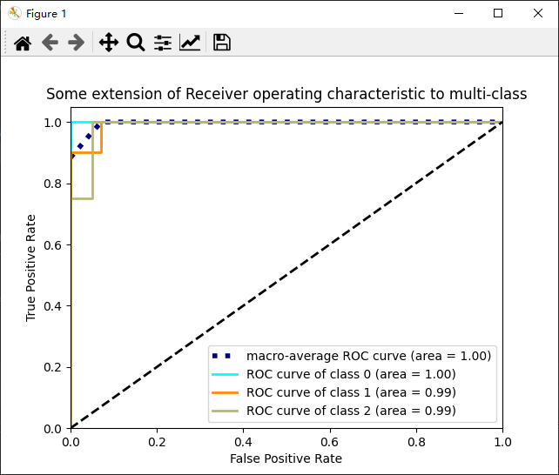

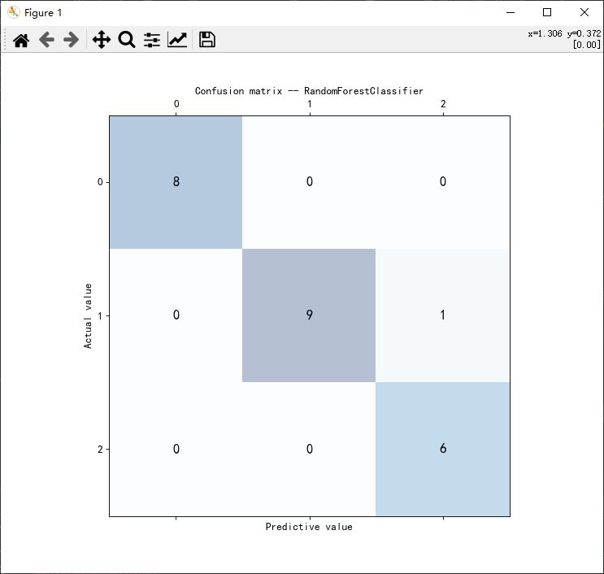

{0: array([0., 0., 0., 1.]), 1: array([0. , 0. , 0. , 0.21428571, 0.21428571,

1. ]), 2: array([0. , 0. , 0. , 0.05555556, 0.05555556,

1. ]), 'macro': array([0. , 0.05555556, 0.21428571, 1. ])}

{0: array([0. , 0.125, 1. , 1. ]), 1: array([0. , 0.1, 0.9, 0.9, 1. , 1. ]), 2: array([0. , 0.16666667, 0.66666667, 0.66666667, 1. ,

1. ]), 'macro': array([0.85555556, 0.96666667, 1. , 1. ])}

precision recall f1-score support

0 1.00 1.00 1.00 8

1 0.90 1.00 0.95 9

2 1.00 0.86 0.92 7

accuracy 0.96 24

macro avg 0.97 0.95 0.96 24

weighted avg 0.96 0.96 0.96 24

RF的准确率



DT：



SVM：

准确率： 0.8333333333333333